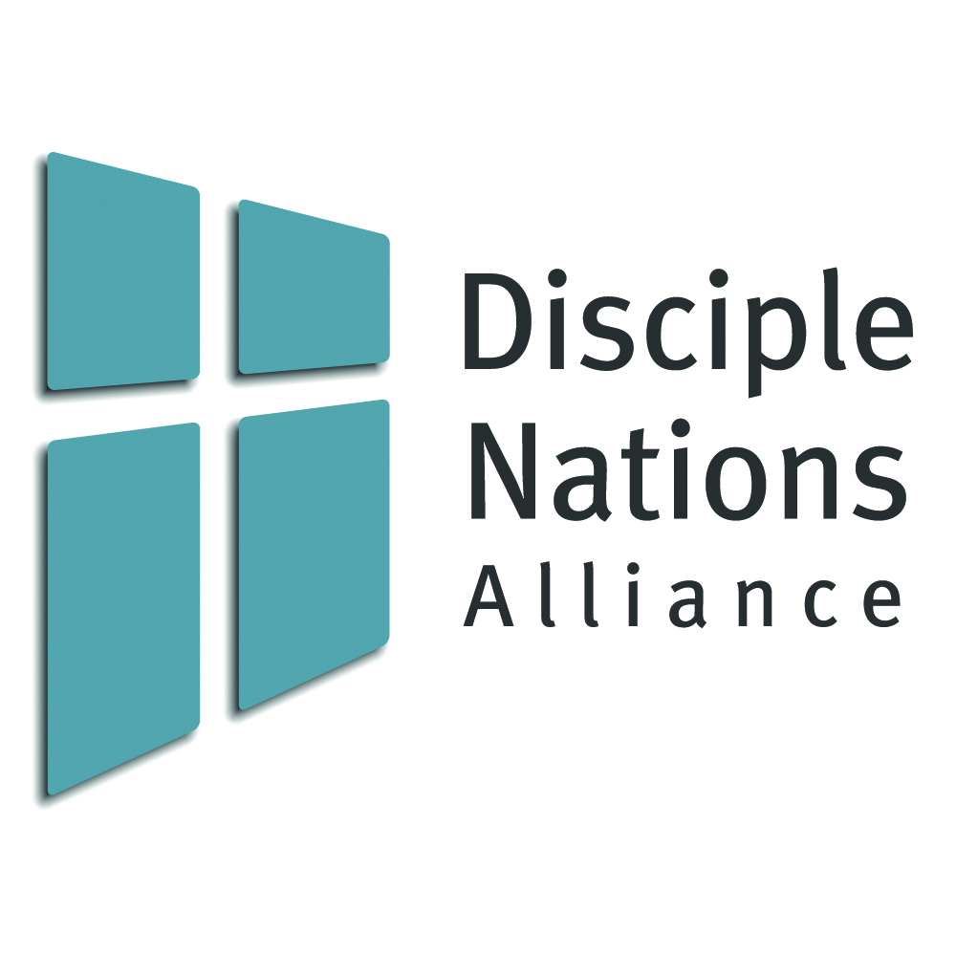
LA RUEDA DE LA SABIDURIA

Visión General
La sabiduría bíblica es las instrucciones divinas para la vida. Logramos la vida bendita y equilibrada que Dios desea cuando seguimos cuidadosamente sus instrucciones en toda área de la vida. Hay tres relaciones principales – espiritual, física y social – desde las cuales surgen todas las demás. Conocer y aplicar la sabiduría bíblica en cada una de estas relaciones nos avanzará hacia las intenciones que Dios tiene para nuestras vidas.

Ideas Claves
- En la creación Dios nos dio tres relaciones principales – Dios/espiritual, creación/física, y gente/social.

- Dios nos dio instrucciones específicas para cada una de estas relaciones. Estas instrucciones bíblicas son conocidas como la sabiduría bíblica.

- La bendición y el equilibrio en la vida son el resultado de seguir las instrucciones de Dios en todas las relaciones.

- Avanzamos hacia las intenciones de Dios cuando tenemos equilibrio en nuestras vidas.

- Ser negligente con las instrucciones de Dios trae la destrucción y el desequilibrio a una o más de nuestras relaciones.

Resultados Deseados
- Ahora:
  - Comprender y expresar las ideas claves de la lección es tus propias palabras.
  - Planear y llevar a cabo un nuevo paso en respuesta a una idea clave de esta lección para traer equilibrio y sabiduría a todas las relaciones.

- Después:
  - Reconocer la necesidad del equilibrio en todas nuestras relaciones, identificar áreas no desarrolladas y trabajar intencionalmente a desarrollar estas áreas.
  - Trabajar como líder para informar, motivar y capacitar a otros creyentes para que desarrollen la sabiduría y el equilibrio en cada una de las relaciones principales.
La Rueda de la Sabiduría

- Repaso

- Introducción – “Los Tres Amigos”

  - ¿Qué viste en el drama?

  - ¿Qué faltaban los personajes? ¿Tuvieron sabiduría? ¿Eran personas equilibradas?

  - ¿Por qué sería difícil para estos personajes escucharse el uno al otro? ¿Por qué sería difícil para ellos servir a los demás?

- Versículo clave: Salmo 111:10

  - ¿Quién es la fuente de la sabiduría?

  - Las personas que siguen los mandamientos de Dios tienen “buen entendimiento”. ¿Qué es lo que ellos entienden?

  - ¿En qué áreas de la vida debemos seguir las instrucciones de Dios? ¿En qué maneras podía la sabiduría de Dios influenciar nuestras acciones, relaciones y decisiones?

- Tres Relaciones Principales

Génesis 1:26a Génesis 2:8 Génesis 2:18

  - ¿Cuáles son las tres relaciones claves que Dios nos dio cuando creó a la humanidad?

  - ¿Cuáles son los términos comunes para estas relaciones? ¿Cuál de ellas ves en cada pasaje?

  - ¿Cómo los definirías? Por ejemplo: Las relaciones sociales son nuestras relaciones con ____________________.

  - ¿Cuáles son algunos ejemplos de relaciones espirituales, físicas y sociales?

- ¿Qué es la sabiduría?

A. Leer: Salmo 111:10, Proverbios 2:5, 1 Corintios 1:23-24, Santiago 3:13, 17

      - ¿Cómo se relaciona la obediencia con la sabiduría?

      - ¿Cuáles son algunas características observables de la sabiduría en nuestras vidas?

B. Leer: Salmo 119:97-100, Proverbios 2:6, 2Timoteo 3:16, 1 Corintios 2:6-7, 12-13

      - ¿De dónde viene esta sabiduría?

      - ¿Por qué es tan importante conseguir la sabiduría?

C. Leer: Proverbios 2:9-12, 3:1-2, 4:5-7; Colosenses 1:9-12, Deuteronomio 28:2-6; 30:15-16

      - ¿Qué valor tiene la sabiduría?

      - ¿Cuál es el requisito de recibir estos beneficios?

- La Sabiduría y las Tres Relaciones

¿Cuál es la conexión entre la sabiduría y las tres relaciones principales que Dios nos dio?

- Dios nos puso en estas relaciones con un propósito.

¿Qué responsabilidades nos dio Dios en cada una de estas relaciones?

A. Espiritual

B. Social

C. Física

- La Rueda de la Sabiduría
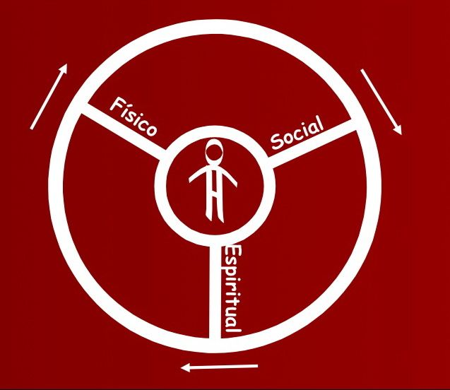
A. ¿Qué sucede cuando los tres rayos son fuertes y el rin está completo?

B. La rueda equilibrada y completa mueve hacia algo. ¿Adónde se va?

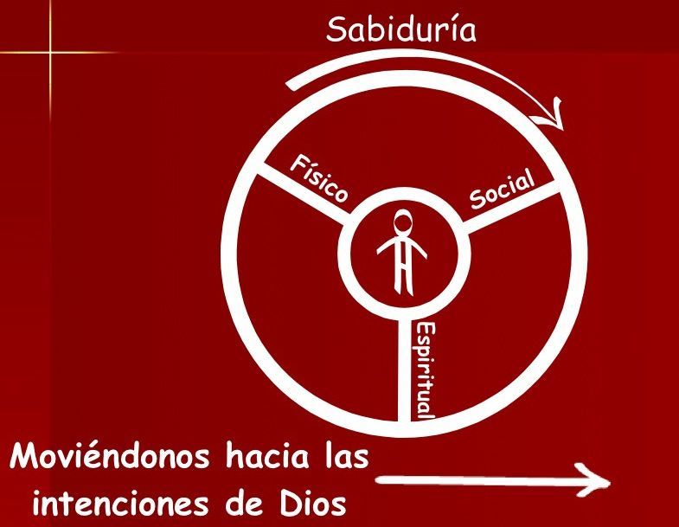

C. ¿En qué manera nos ayuda la sabiduría a movernos
hacia las intenciones de Dios en todas las relaciones
espiritual, física, y social?

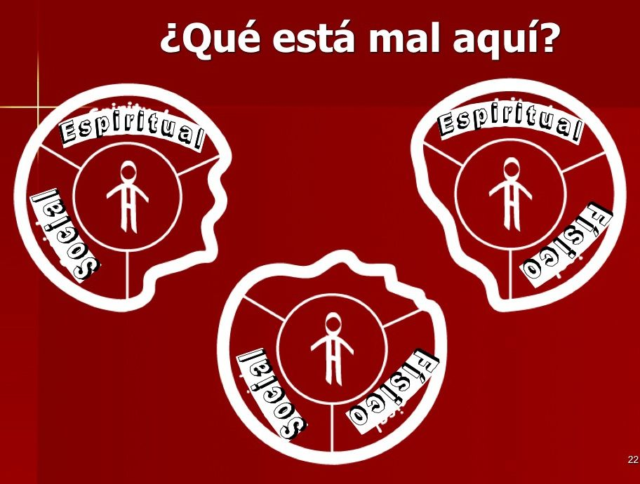
D. ¿Qué sucede en cuanto al movimiento de una rueda cuando su rin está dañado o no tiene rin?

E. Cuando un rayo está débil, dañado o no está, ¿qué efecto tiene en la rueda?

- Refuerzo de las ideas claves

- Aplicación

  - Reflexión personal
      - ¿Cómo está tu rueda (tu vida)? ¿Equilibrada? ¿Cómo está el rin? ¿Se mueve hacia adelante la rueda?

      - ¿Qué partes de tu vida y tu servicio necesitan ser más desarrolladas o más equilibradas?

Necesidades de la Sabiduría en mi Vida
Para cada una de las siguientes áreas, identifica, después de orar, un ejemplo de una manera de crecer en sabiduría en una de las tres relaciones.
3 Relaciones | Físicas | Espirituales | Sociales

Mi vida

  - Plan de acción
      - Escoge un paso específico que puedes tomar para crecer y ser más desarrollado o más equilibrado en tus relaciones.

Plan de Acción y Compromiso para Servir a Otros
Escoge una de las relaciones, pon un círculo alrededor de ella, y haz un plan específico de un paso que tomarás para crecer (mover hacia las intenciones de Dios) en sabiduría en una de tus relaciones.
Física | ¿Qué?:  ¿A Quién?:  ¿Cuándo?:  ¿Dónde?:
Espiritual
Social

      - Comprométete a hacerlo
      - Comparte tu plan con alguien y oren el uno por el otro
La Rueda de la Sabiduría

¿Qué es la Sabiduría?
Vimos en Lucas 2:52 que Jesús creció en sabiduría, y propusimos que él es el mejor modelo para nuestro propio crecimiento y desarrollo. Por esta razón, nosotros también debemos crecer en sabiduría – ¡pero primero necesitamos definirlo! No es lo mismo que el crecimiento intelectual o la estabilidad mental. En breve, la sabiduría bíblica es conocer y hacer lo que Dios manda. La sabiduría bíblica consiste en las instrucciones de Dios para la vida, llevadas a cabo en toda área de la vida.

La cultura Hebrea antigua fue conocida por sus colecciones de dichos sabios y su literatura sapiencial, actualmente accesibles para nosotros principalmente en los libros bíblicos de Proverbios y Salmos. La literatura sapiencial instruía al pueblo en cómo agradar a Dios y cómo vivir bien. Cuando agradamos a Dios, vivimos bien. Fue la costumbre de los niños Judíos del tiempo de Jesús memorizar los dichos sabios para que pudieran crecer en sabiduría.

Jesús lo hizo – y nosotros debemos hacerlo también. La sabiduría es de buscarse intensamente, como se buscan las piedras preciosas. Cuando andamos en sus caminos y guardamos sus mandamientos, dice la literatura sapiencial en nuestras Biblias, nos da vida, prosperidad y bendición. Muchos de los dichos sabios en las Escrituras nos muestran cómo crecer en honestidad, justicia, diligencia, dominio propio, humildad, comunidad, y caridad. ¡Sí, debemos buscar conocer y vivir según esta sabiduría!

La fuente de toda sabiduría es Dios. Él nos hizo, y Él sabe cómo funciona la vida. Su sabiduría debe influenciar nuestras acciones, asociaciones, interacciones, y decisiones. Un llamado convincente de buscar la sabiduría se puede ver en Proverbios 4:5-7:

Adquiere sabiduría, adquiere inteligencia;
No te olvides ni te apartes de las razones de mi boca;
No la dejes, y ella te guardará;
Ámala, y te conservará.
Sabiduría ante todo; adquiere sabiduría;
Y sobre todas tus posesiones adquiere inteligencia.

Aunque podríamos aprender la sabiduría de Dios por medio de personas sabias o dichos sabios, la Biblia es la máxima fuente de la sabiduría de Dios para nosotros hoy en día. Contiene las instrucciones de Dios, y obedecerlas nos ayuda a vivir bien. La Biblia es la revelación de Dios sobre cómo vivir, para ser bendecidos y sanados. Muchos productos tienen manuales para el usuario – instrucciones escritas por los diseñadores o los fabricantes del producto. Ellos son las personas mejor calificadas para escribir los manuales. Ellos saben cómo fueron fabricados sus productos y cómo se deben usar para que lleguen a cumplir la función por la cual fueron hechas. Dios es nuestro Creador, nuestro Diseñador. Su revelación escrita, la Biblia, es como un manual de usuario para nosotros. Por medio de las Escrituras, Él nos dice cómo nos diseñó para que funcionemos o vivamos en cada área de la vida.
Las Tres Relaciones Principales
Dios no solamente nos hizo a nosotros y a toda la creación, sino que nos puso en tres relaciones principales – con Él mismo, con otras personas, y con el resto de la creación. En la caída, estas relaciones fueron dañadas (Génesis 3:12-19). Encontramos las instrucciones, principios y la sabiduría para sanar nuestro quebrantamiento en la Biblia. Dios reveló en este manual cómo nuestras vidas individuales y nuestras comunidades pueden ser sanadas, y cómo podemos florecer. ¿Quién no quisiera vivir por la sabiduría de nuestro Hacedor?

Déjanos aclarar algunos puntos. Dijimos que, en la creación, Dios puso a las personas en tres relaciones principales – espirituales, físicas y sociales. Estas se parecen mucho a las áreas del crecimiento de Jesús, ¿no? Ahora, ¿qué queremos decir con la palabra “principal”? Estas son relaciones “principales” porque todas las demás relaciones que Dios ha dado a las personas se basan en estas tres. Son las más fundamentales de todas nuestras relaciones.

Deja que aclaremos lo que queremos y no queremos decir cuando hablamos de “relaciones”. Es más que una interacción, una forma típica de entender las relaciones. Normalmente, cuando interactuamos con las personas, decimos que estamos relacionándonos con ellos, socialmente. Normalmente, cuando estamos conscientes de la presencia de Dios, decimos que tenemos una relación con Él, espiritualmente. Muchas personas dicen que se relacionan bien con los animales. Algunos dicen que tienen “comunión” con la naturaleza, diciendo que ellos experimentan paz cuando están rodeados por la calma y la belleza de la naturaleza. Cuando hablamos de estas “relaciones”, lo que típicamente queremos decir es nuestra interacción con el mundo social, espiritual y física.

Pero la interacción no es todo lo que queremos decir acerca de las tres relaciones que Dios nos dio en la creación. Las tres relaciones principales en las cuales Dios nos colocó involucran no solamente nuestra habilidad de interactuar con otras partes de la creación de Dios. Involucran nuestros papeles, responsabilidades, mayordomía, autoridad y posición en cuanto a esas otras partes de la creación de Dios. Dios no nos colocó en el mundo que creó como muñecos en un universo de juguetes. No, Él nos dio responsabilidad. Nos dio papeles (“roles”). Nos dio participación. ¡Nos puso en una “relación” con su creación!

Les damos algunos ejemplos de lo que significa: Las relaciones espirituales incluyen nuestras relaciones con Dios y con el mundo espiritual – con Dios Padre, con Jesús, con el Espíritu Santo, con la iglesia, y con el resto del mundo espiritual (los ángeles, los demonios, Satanás). En el área espiritual, una de nuestras responsabilidades es permanecer en Cristo. Las relaciones sociales incluyen nuestras relaciones mutuas – con nuestras familias, vecinos, amigos, comunidad, gobierno, empleadores, socios, y hasta con nuestros enemigos. En esta área un marido/padre tiene responsabilidades como mayordomo de amar y cuidar a su familia. Las relaciones físicas incluyen nuestras relaciones con la creación material – con nuestros cuerpos, nuestros trabajos, los animales, la tierra y el tiempo. En esta área, algunas responsabilidades son de cuidar y limpiar nuestro medioambiente, o de trabajar, y dejar que la tierra descanse después de siete años de cultivación, descansar el séptimo día, etc.

Sí, Dios nos dio estas tres relaciones principales, y también nos ha dado instrucciones específicas para cada una de estas relaciones. Estas instrucciones escripturales son conocidas como la sabiduría bíblica. Y si conocemos y aplicamos la sabiduría bíblica a cada una de estas relaciones, avanzaremos hacia las intenciones que Dios tiene para nuestras vidas – para que sean vidas que el Diseñador desea que vivamos.

La Rueda de la Sabiduría

Imaginemos una rueda sencilla para ilustrar las tres relaciones y el rol (o “papel”) de la sabiduría de mover las personas hacia las intenciones y los propósitos de Dios. El rin de esta rueda representa la sabiduría. El centro o eje representa nuestras vidas. Los rayos son las tres relaciones principales. En nuestra ilustración, la rueda se prepara para avanzar hacia adelante, hacia las intenciones de Dios para toda la vida. Ahora, imaginemos una versión rota de esta rueda. Tal vez el rin está distorsionado o no está. Quizá uno de los rayos está chueco o roto. En esta condición rota, ¡la rueda no se mueve muy bien! Ahora, imagina una buena versión de esta rueda. El rin es redondo. El eje está en el centro. Los rayos están equilibrados y completos. ¿Cuál de estas ruedas preferirías usar? ¿Cuál te llevaría de una forma más cómoda? ¿Qué rueda representa mejor tu vida?

Una rueda es difícil de usarse si le falta un rin, o si le faltan rayos, o si los rayos son débiles, o si el eje no está centrado. Es como una vida desequilibrada. Una rueda completa y equilibrada puede servir el propósito por el cual fue creada – puede avanzarse hacia su meta. Cuando son equilibradas, nuestras vidas pueden avanzar hacia las intenciones de Dios para nosotros y para las personas que servimos. Necesitamos vivir en el centro de la sabiduría de Dios, avanzando hacia sus intenciones para todas las tres relaciones.

La sabiduría – el rin que une toda la rueda – es el conocimiento y el cumplimiento de lo que Dios desea en las relaciones espirituales, físicas y sociales de la vida. Si conocemos y obedecemos la sabiduría de Dios – sus instrucciones, intenciones, y deseos para nuestras relaciones físicas, espirituales y sociales – experimentamos equilibrio y avanzamos hacia sus intenciones para nuestras vidas y servicio. Si ayudamos a otra persona a crecer en sabiduría, la ayudamos a conocer y aplicar las instrucciones de Dios, y así avanzar hacia los propósitos de Dios para todas las áreas de su vida. ¡La sabiduría tiene un valor incomparable!

La sabiduría reconoce que Dios nos hizo y que Él sabe lo que debemos hacer para vivir bien. La bendición y el equilibrio en la vida vienen de vivir por la sabiduría de Dios en todas las relaciones. La Biblia nos da una variedad de instrucciones para cada una de estas relaciones principales. Por ejemplo, en nuestras relaciones espirituales, nos instruye a orar con acción de gracias, a esperar en Cristo, a estimularnos unos a otros al amor y al servicio, y reunirnos regularmente con otros creyentes. En nuestras relaciones con el mundo físico, la Biblia nos instruye cómo vivir en armonía, cómo amar y ser humilde, cómo bendecir a los demás, cómo llevar vidas productivas, cómo trabajar para suplir las necesidades de otros, y cómo ganar el respeto de los desconocidos.
Repasemos. Dios colocó a los seres humanos en tres relaciones principales – espirituales, físicas y sociales. Dios nos dio instrucciones para cada una de estas relaciones. Estas instrucciones, que encontramos en las Escrituras, son conocidas como la “sabiduría.” El crecimiento en sabiduría representa aprender y vivir los caminos, instrucciones, intenciones, mandamientos y deseos para todas nuestras relaciones físicas, espirituales y sociales. Mientras obedecemos la sabiduría de Dios para estas relaciones principales, crecemos en equilibrio y avanzamos hacia sus intenciones. Podemos avanzar hacia las intenciones de Dios para nuestras vidas cuando todas las áreas de nuestras vidas son guiadas por la sabiduría bíblica.

Bob Moffitt enseñó el ejemplo del crecimiento de Jesús a un grupo de misioneros brasileños en los años 90. Dos de los alumnos eran mujeres solteras que ministraban a una tribu remota de Indios Saterei, un pueblo indígena que vive por el Río Amazonas. El nivel de alfabetización era bajo, así que enseñaban acerca del crecimiento de Jesús en cuatro áreas, usando historias y dibujos. Después de enseñar a los Saterei, las misioneras pidieron a los que vivían allí que escogieran una de las cuatro áreas en que querían mejorarse. Se surgieron nuevos líderes. La gente del río captó la visión de todo esto con tanta claridad que ellos asignaron cuatro de sus líderes para administrar la vida del pueblo según las cuatro áreas de Lucas 2:52. El hombre elegido para guiar su desarrollo físico estuvo a cargo de los cultivos de la aldea. Otro líder fue dado la responsabilidad sobre la sabiduría, y él empezó un preescolar, una clase de alfabetización, y clases de costura. El líder para el área espiritual sirvió como pastor de la congregación local, y el líder del área social estuvo a cargo de un concepto completamente nuevo para la aldea – la recreación. Uno de estos líderes llegó a ser misionero, enseñando su concepto más amplio del ministerio a los de su tribu por todo el río.

No es suficiente buscar, aprender y conocer la sabiduría. La sabiduría necesita ser obedecida. Debemos aprender las instrucciones de Dios con las intenciones de obedecerlas y avanzar hacia sus propósitos para nuestras vidas y nuestro servicio. Todas las áreas de nuestras vidas necesitan ser vividas conscientes de lo que Dios nos ha dado en su revelación hermosa para la vida y de que Él nos observa mientras vivimos. ¡La sabiduría es para vivirla! El libro de Santiago respalda lo que hemos estado viendo en el Antiguo Testamento acerca de la sabiduría:

¿Quién es sabio y entendido entre vosotros? Muestre por la buena conducta sus obras en sabia mansedumbre...Pero la sabiduría que es de lo alto es primeramente pura, después pacífica, amable, benigna, llena de misericordia y de buenos frutos, sin incertidumbre ni hipocresía. (Santiago 3:13,17 RV60)

La sabiduría es de gran valor. Sin embargo, si descuidamos las instrucciones de Dios, traemos la destrucción y el desequilibrio a nuestras relaciones espirituales, físicas y sociales. Deuteronomio 30:15-16 explica más la urgencia de cumplir con las instrucciones de Dios:

Mira, yo he puesto delante de ti hoy la vida y el bien, la muerte y el mal, porque yo te mando hoy que ames a Jehová, tu Dios, que andes en sus caminos y guardes sus mandamientos, sus estatutos y sus decretos, para que vivas y seas multiplicado, y Jehová, tu Dios, te bendiga en la tierra a la cual vas a entrar para tomarla en posesión.

Como líderes, ¡tenemos un mensaje para compartir! Podemos informar, motivar y capacitar a otros creyentes para que desarrollen la sabiduría y el equilibrio en todas estas áreas de relaciones. Mientras aprenden y obedecen la sabiduría de Dios en sus vidas, ellos avanzarán hacia las intenciones de Él para sus vidas. De hecho, si la meta de nuestro servicio es de ayudar a las personas a avanzar hacia las intenciones de Dios para toda área de sus vidas, entonces la comunicación de la sabiduría de Dios es imperativa.

La Sabiduría y las Tres Relaciones
Puesto que tenemos tres relaciones – y puesto que Jesús es nuestro modelo – podemos planear actos de servicio que tocan a cada área. Considera un ejemplo de servicio que integra todas las tres relaciones – y la sabiduría. Si una iglesia patrocina un partido de futbol entre un equipo de la iglesia y un equipo de la comunidad, el resultado deseado sería tener un impacto principal en el área social. Si la iglesia sirve agua a los jugadores, hay un impacto secundario en el área física. Si el entrenador pide que Dios bendiga el partido con los dos equipos presentes, hay un impacto secundario en el área espiritual. Y si el entrenador repasa las reglas del juego y menciona las maneras en que Dios quiere que sigamos las reglas para el juego que es la vida, hay un impacto secundario planeado en el área de la sabiduría. Juntas, las acciones tomadas reflejan nuestras relaciones en cada una de las tres áreas – y la sabiduría.

No podemos crecer hacia el ejemplo de Cristo sin la sabiduría de Dios. Otros deben verla en nuestras vidas, experimentarla en nuestro servicio, y escucharla en nuestras palabras. El salmista nos dice que podemos ser más sabios que nuestros enemigos porque la sabiduría de Dios está en nosotros. Podemos tener más conocimiento que nuestros maestros porque meditamos en las leyes de Dios. Y podemos tener más entendimiento que nuestros mayores porque obedecemos sus preceptos (Salmo 119:97-100). ¡La sabiduría no es solamente para nosotros! Podemos orar por e influenciar a otros para que obedezcan la sabiduría de Dios. Los que lo obedezcan viven vidas que son dignas y que agradan a Dios.

La creación que Dios hizo era buena, pero el pecado entró al mundo, y todas las relaciones que Dios había establecido para la raza humana fueron dañadas – las espirituales, físicas y sociales. ¡La evidencia de esto está en todos lados! Pero Dios tiene un plan para restaurar todo lo que fue dañado. En su bondad, Él nos ha dado la sabiduría para movernos a nosotros y a los que servimos hacia la restauración y sanidad que Él desea para el mundo que creó y ama. ¡Que busquemos, atesoremos y obedezcamos!

Por Bob Moffitt, Harvest Foundation
Last edited by Nadia Chandler and Karla Tesch, August, 2007.
Copyright 2007 by the Disciple Nations Alliance
701 N. 1st Street Phoenix, AZ 85004
email: bmoffitt@harvestfoundation.org

